Тема урока «Расстояние до самого южного острова России»
Цели:
1. Образовательные:закреплять умение решать примеры, уравнения и задачи изученных типов; совершенствовать вычислительные навыки;
2. Развивающие:развивать внимание, память, мышление, познавательную активность, математическую речь, умение рассуждать, анализировать, обобщать, сравнивать
3. Воспитательные:развивать коммуникативные навыки и навыки диалогического общения; обучать работе в парах, группах и самостоятельно;
воспитывать чувство взаимопомощи, интереса к предмету, аккуратность.

Учитель: Ребята, а вы любите путешествовать? А хотите, я вас сегодня прокачу на самый южный остров России?
Дети: Да!
Учитель: А что вы хотите узнать об этом острове?
Дети отвечают:
Учитель: А для этого надо быть внимательными, находчивыми, сообразительными, добрыми, вежливыми. Итак, отправляемся в путь!...

Звучит песня «Песенка друзей» на сл. С.Михалкова (поют дети под фонограмму)

Мы едем, едем, едем
В далекие края,
Хорошие соседи,
Счастливые друзья.
Нам весело живётся,
Мы песенку поём,
И в песенке поётся
О том, как мы живём.
Красота! Красота!
Мы везем с собой кота,
Чижика, собаку,
Петьку-забияку,
Обезьяну, попугая —
Вот компания, какая!

Когда живётся дружно,
Что может лучше быть!
И ссориться не нужно,
И можно всех любить.
Ты в дальнюю дорогу
Бери с собой друзей:
Они тебе помогут,
И с ними веселей.
Красота! Красота!
Мы везем с собой кота,
Чижика, собаку,
Петьку-забияку,
Обезьяну, попугая —
Вот компания, какая

Дети в руках держат флажки, на которых написано: с. Митино – г. Москва (аэропорт Шереметьево).
Учитель: Ребята, мы прибыли в столицу нашей Родины – г. Москва, в аэропорт Шереметьево и уже проехали …км
Давайте прочитаем правила поведения в аэропорту:
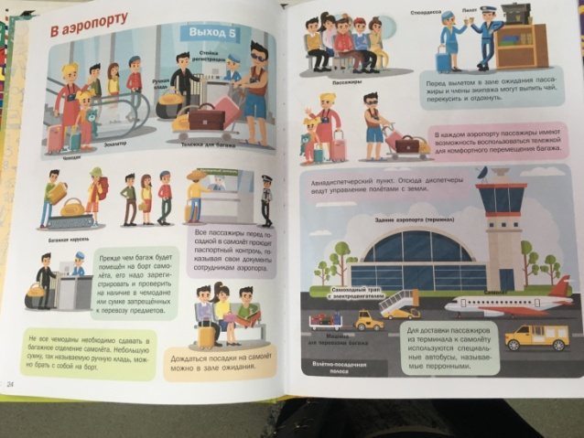

Учитель: Ребята, мы полетим сегодня на аэробусе Aribus А330-300
Ой, ребята, пора нам зарегистрировать и сдать дорожные сумки в багажное отделение, чтобы их отправили на самолёт, на котором мы полетим. А для этого надо решить маленькие примеры или задачи, которые прикреплены к дорожным сумкам, чемоданам или ручной клади. Выбирайте сумки!

3 класс: 420 + 50 = 840 – 300 = 750 + 50 =
420 + 500 = 840 – 30 = 340 + 60 =
12 * 6 = 13 * 4 = 24 * 3 =
4 класс: 70 * 12 = 70 * 20 = 15 * 13 = 15 * 30 =
60 * 14 = 60 * 30 = 16 * 12 = 15 * 40 =

Проверяется решение примеров на стойке регистрации, и выдаются билеты для полёта. В паспортном контроле проверяются документы и задаются примеры из таблицы умножения.

Появляется стюардесса,здоровается с ними,рассаживает детей на свои места в самолёте и рассказывает о полёте

Стюардесса:
Дамы и господа!
Говорит старший бортпроводник экипажа Курындина Екатерина.
Прослушайте, пожалуйста, информацию о правилах, которые Вам необходимо соблюдать в полёте.
На борту самолета не разрешается вставать со своих мест и передвигаться по салону во время руления, взлёта, а также снижения и посадки самолёта, когда включено световое табло.
Запрещается трогать и открывать без необходимости замки и ручки основных и запасных выходов.
Высота нашего полёта – 11000м
Скорость - 860 км/час.
Длина маршрута составляет 7000 км. Время полёта 8час 40 мин
Сейчас наш полёт проходит над городом Москва.
Через 2 часа 30 минут мы будем пролетать над Уральскими горами, затем над озером Байкал, пролетим мимо Хабаровска и повернём на южное направление и приземлимся в г.Владивосток.
Расчётное время прибытия в г. Владивосток в аэропорт Кневичи в 1 час40 минут по местному времени. Разница во времени 7 часов. На борту самолета к Вашим услугам - газеты и журналы, а также свежие задачи на движение и вычислительные примеры. Желаем приятного полёта!
Благодарю за внимание!

Дети решают задачи:
- Прежде, чем отправиться в путь, давайте немного подготовимся, посчитаем устно.
1) С какой скоростью мы будем двигаться на самолёте, если расстояние в 7200 км преодолеем за 9 часов?
7200: 9 = 80км/ч
-Какое же путешествие без так называемого «сухого пайка»? Давайте выясним, сколько кг колбасы, хлеба и коробок сока нам потребуется.
2) Сколько килограммов колбасы купили, если в путешествие отправляются 6 учеников и каждому нужно по 200 г колбасы? (Слайд презентации №7)
200* 6 =1200г= 1 кг 200г(слайд презентации №7)
3) На бутерброды купили 2 батона. Сколько заплатили за батоны, если 1 батон стоит 26 рублей? (Слайд презентации №8)
26 *5= 130 руб.
4) Купили 6 литровых коробок сока и 6 коробки по 2 литра. Сколько литров сока купили? (Слайд презентации №9)
2*6 +6=18л

Задача 1: Билет на самолёт авиакомпании «Аэрофлот»из аэропорта Шереметьево до Владивостока и обратно стоит 26 тыс. рублей. Авиакомпания делает скидку на детские билеты детям от 2 до 12 лет.Стоимость этих билетов в 2 раза меньше стоимости взрослого билета. Чем раньше пассажир покупает билет, тем больше шансов купить недорогие билеты на нужные даты,за 2-3 месяца это нормально. В горячий летний сезон, например, если покупаем билет в июле на август, цена 1 такого билета может быть больше 70 тыс. рублей.Когда выгоднее покупать билет: заранее или накануне перелёта? Сколько денег нужно потратить на перелёт из Москвы во Владивосток семье, которая состоит из 3 человек (папа, мама и ребёнок 10 лет)?
- 26 000 / 2 =13 000 рублей стоит детский билет.
- 26 000 *2 = 52 000 рублей стоят 2 взрослых билета.
- 52 000 + 13 000 = 65 000 рублей всего.
- 65 000 < 70 000

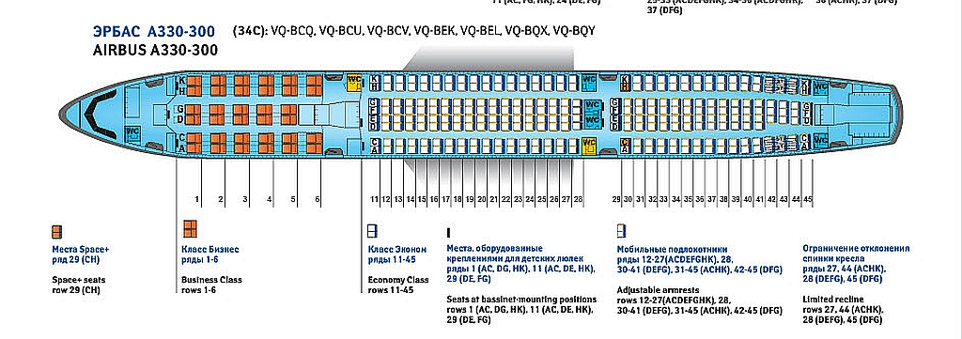

Задача 2: От Москвы до Владивостока поезд едет почти 7 суток (144 часа), а самолёт летитоколо 9 часов. Во сколько раз меньше времени тратит самолёт, чем поезд? Сколько часов экономит самолёт для пассажира?
- 144 /9 = в 16раз самолёт летит быстрее, чем едет поезд.
- 144 – 9 = 135 часов экономия (около 6 суток)

Учитель: Высадка на остров Странных Насекомых.
Эти насекомые.
Нам даже незнакомые.
Вы внимательно смотрите
И собрата им найдите.

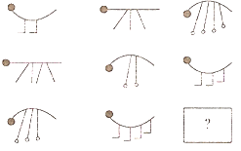

Стюардесса: Дамы и господа! Пришло время в полёте сделать разминку:

1,2 – полетели (руки в стороны),
3,4 – все присели (приседание),
5 – взлетаем мы опять (встаём, руки в стороны),
Набираем высоту (встать на цыпочки, поднять руки),
И гудим все громко: «У-у-у!»
В воздухе переворот,
Прекращается полёт!

Стюардесса: Дамы и господа!
Говорит старший бортпроводник экипажа. Наш полёт завершён. От имени всего экипажа мы благодарим за выбор нашей авиакомпании «Аэрофлот». Желаю хорошего дня!

Учитель: Ребята, полёт прошёл в штатном режиме. Вы прибыли в аэропорт Кневичи г. Владивосток.
Великолепный Владивосток, получивший статус города в 1880 г., является подлинной жемчужиной российского Дальнего Востока
Вантовые мосты Владивостока
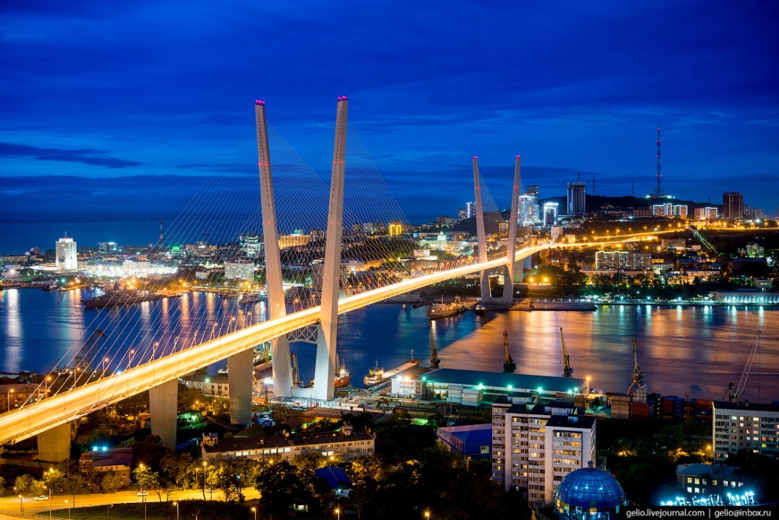
Мост через бухту Золотой Рог: высота пилонов 226м, длина пролёта 737 м, общая длина 1388 м, высота над водой 60 м.
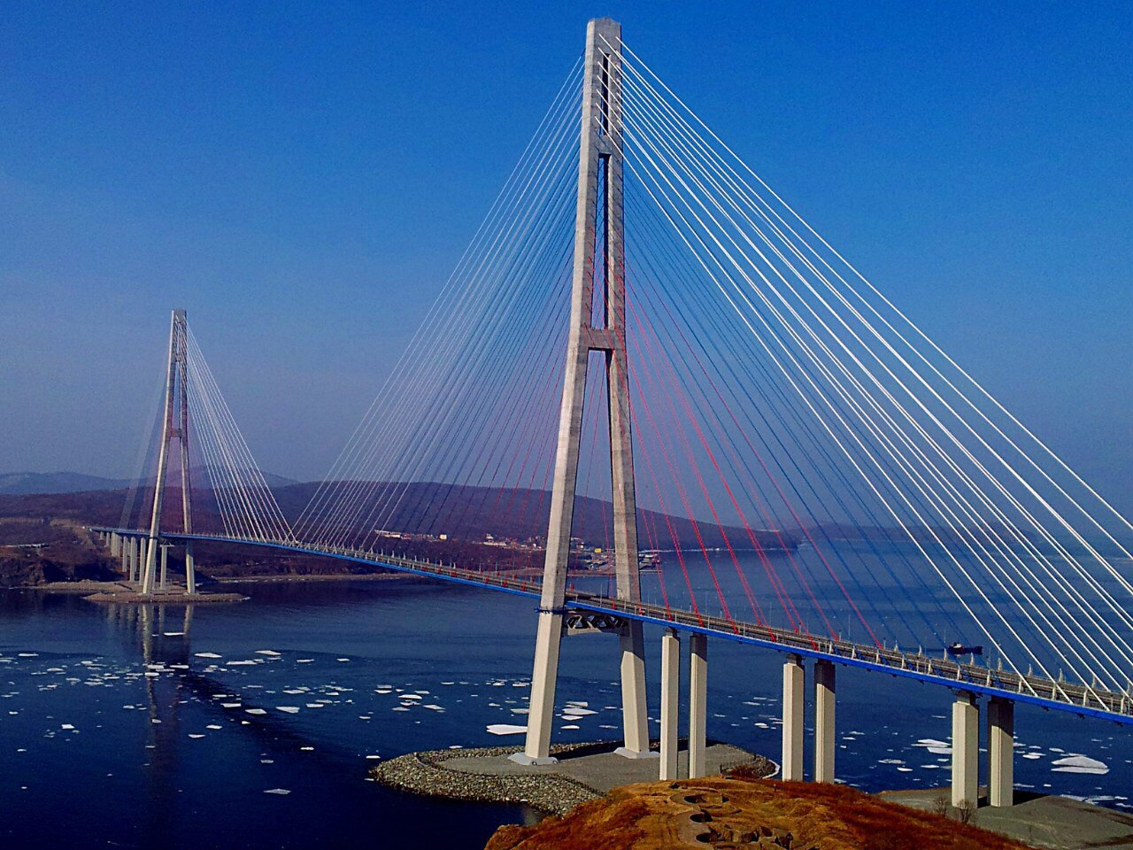
Мост на остров Русский: высота пилонов 324 м (2 ой по высоте в мире), длина пролёта 1104 м (самый длинный на то время в мире), общая длина 3100 м, высота над водой 70 м.

Не заезжая в этот славный город, мы садимся в автобус, и 4 часа будем двигаться в южном направлении по русской земле к границе с Северной Кореей. Там пересядем на катер, который в течение 1 часа по волнам Японского моря доставит нас на самый южный остров России – о.Фуругельма.
Просмотр видеофильма (3 мин)

Появляется экскурсовод, Он делает сообщение о растениях и животных, которые растут и живут на этом острове (демонстрация презентации).
Выдаёт детям информационный листок о жизни дальневосточного тюленя – ларга.

На камнях Мильхенсона, что находятся недалеко от острова, живёт постоянная колония тюленей ларга. Это вид обыкновенных тюленей, обитающих у дальневосточного побережья России, в северных водах Тихого океана от островов Японии до Аляски.
Размеры тюленя ларга достигают около 2 метров в длину, вес колеблется в зависимости от сезона: по осени 130-150 кг, после зимы – всего 80-100 кг. Ларга питается в основном рыбой, беспозвоночными и ракообразными. Сельдь, мойва, сайка, сайда, навага, корюшка – её излюбленное лакомство.
Малыш ларги при рождении весит от 7 до 11кг. Прирост в весе от 500 граммов до 1 кг в сутки.
Мама – нерпа кормит своего детёныша 20-25 дней грудным молоком. За это время он успевает окрепнуть и значительно прибавить в весе, месячный ларга достигает 42 кг.
С окончанием молочного вскармливания щенок тюленя линяет: меняет свой снежный мех на серую пятнистую шкуру. Перелиняв, он начинает самостоятельно охотиться, добывать себе мелкую рыбёшку, но по-прежнему находиться рядом с матерью. Привязанность к ней сохраняется у молодого тюленя на протяжении года, даже на лежбище он старается пристроиться рядом.
Ответьте на вопросы:
- Сколько килограммов весит детёныш ларги при рождении?
- Каким станет вес детёныша ларги за 30 дней, если каждый день он будет прибавлять по 1 кг?
Вручение морских сувениров (ракушек)

Стюардесса: Дамы и господа!
Обратный путь мы снова совершим на самолёте авиакомпании «Аэрофлот», где будут предложены дальневосточные угощения. Приятного полёта!

Учитель: (подведение итогов)
Давайте посчитаем: «Какое расстояние мы преодолели от села Митино до самого южного острова России?»
Давайте посчитаем: «Сколько времени мы затратили на преодоление от села Митино до самого южного острова России?»
Давайте посчитаем: «Сколько времени мы затратили на все путешествие от села Митино до самого южного острова России?»

